CÁC LỆNH CMD THƯỜNG DÙNG KHI CODE XONG

CÁC LỆNH THƯỜNG DÙNG
- ACTIVE VENV: venv\Scripts\activate
- LOAD LẠI DỰ ÁN: uvicorn main:app –reload

TRANG WEB TTS DÙNG PYTHON VÀ EDGE-TT

Tải và cài đặt python
- Truy cập đường link và tải: https://www.python.org/downloads
- Chọn phiên bản:
- Chọn tải file install
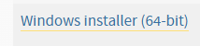
- Chọn chỗ lưu là xong

Cài đặt
- Mở file vừa tải
- Tick chọn 2 ô rồi bấm install now luôn
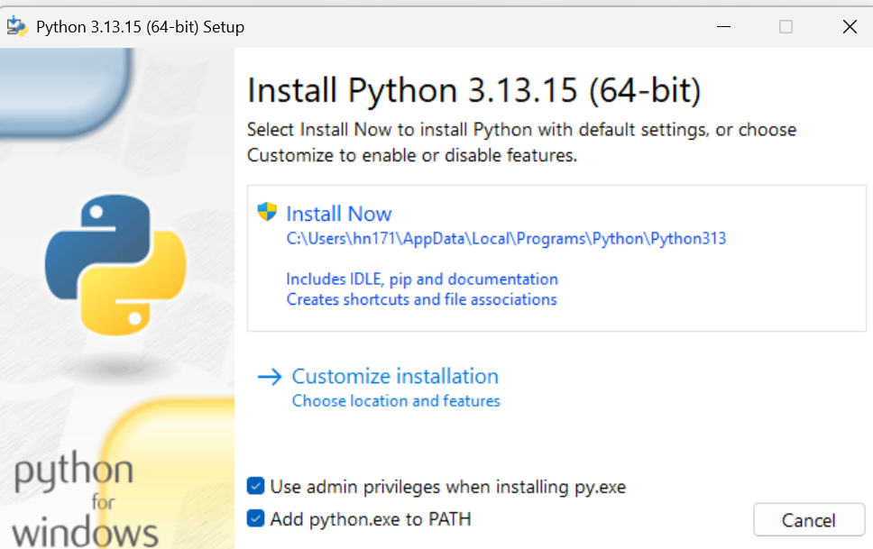

Tạo dự án
- Tạo thư mục
- Vào cmt tạo môi trường riêng cho dự án (thư mục venv): python -m venv venv
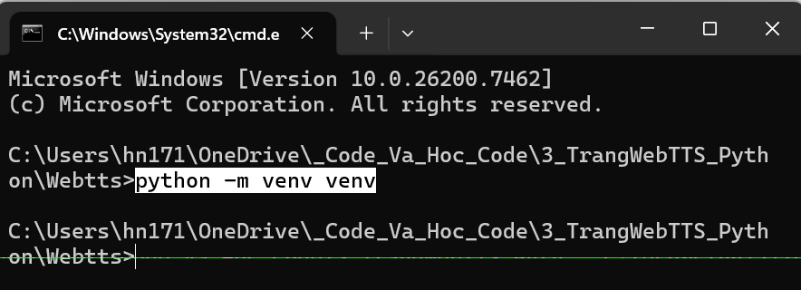
- Kích hoạt venv: venv\Scripts\activate
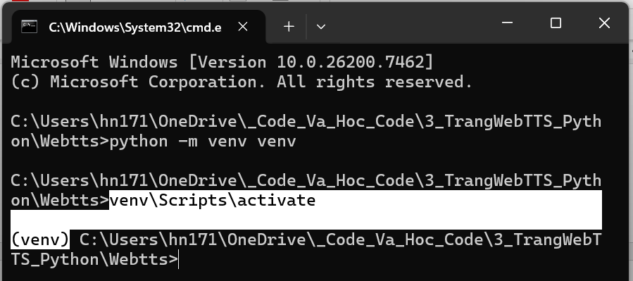

Cài đặt edge-tts
Lệnh: pip install edge-tts
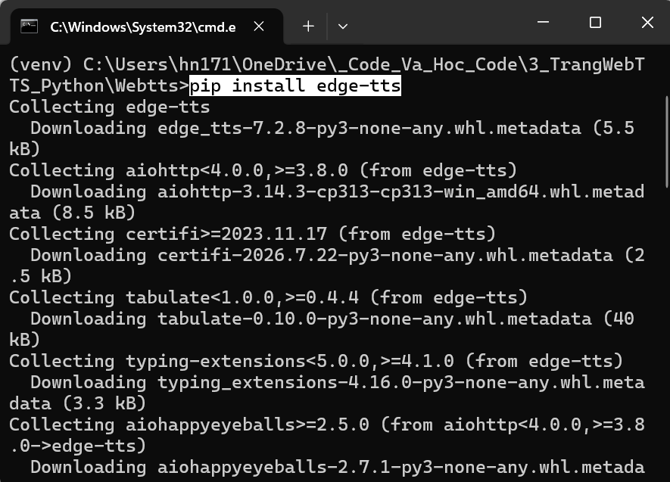

Test EDGE TTS bằng lệnh cmd tạo file mp3
edge-tts --voice vi-VN-HoaiMyNeural --text "Xin chào, đây là chương trình chuyển văn bản thành giọng nói của tôi." --write-media test.mp3

Tạo cấu trúc thư mục
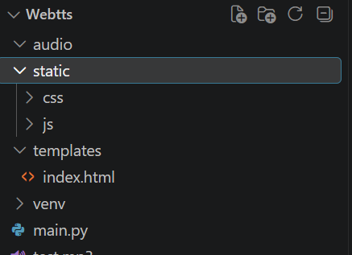

Cài FastAPI và Uvicorn
Lệnh: pip install fastapi uvicorn
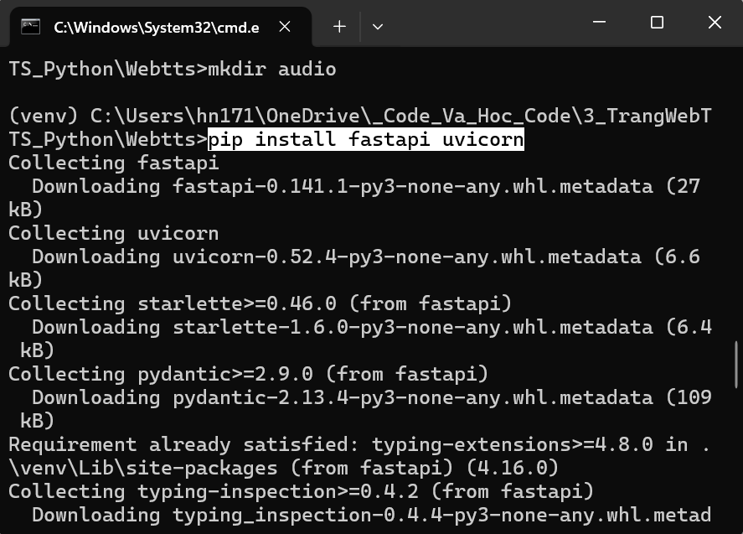

Run dự án
uvicorn main:app –reload
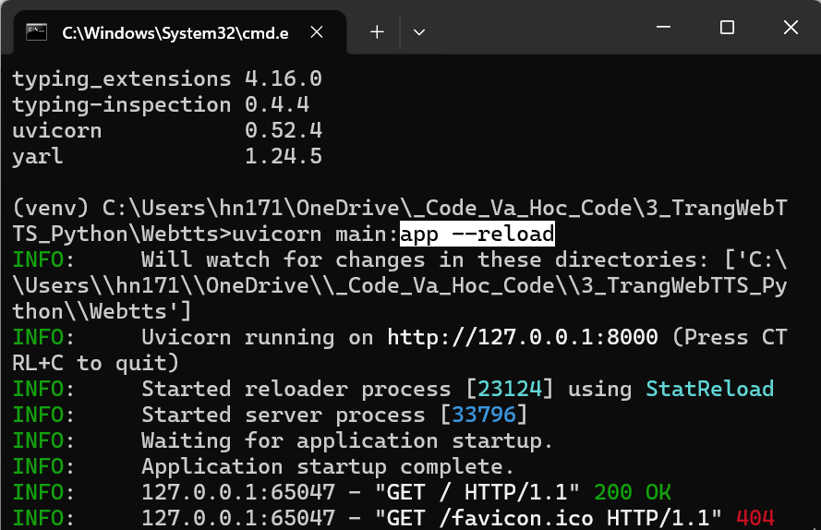

Cài thêm thư viện.
pip install python-multipart

Các lệnh cmd cài thêm thư viện hỗ trợ

Lệnh cài thư viện “python-docx” để hỗ trợ đọc ghi file word
- venv\Scripts\pip install python-docx
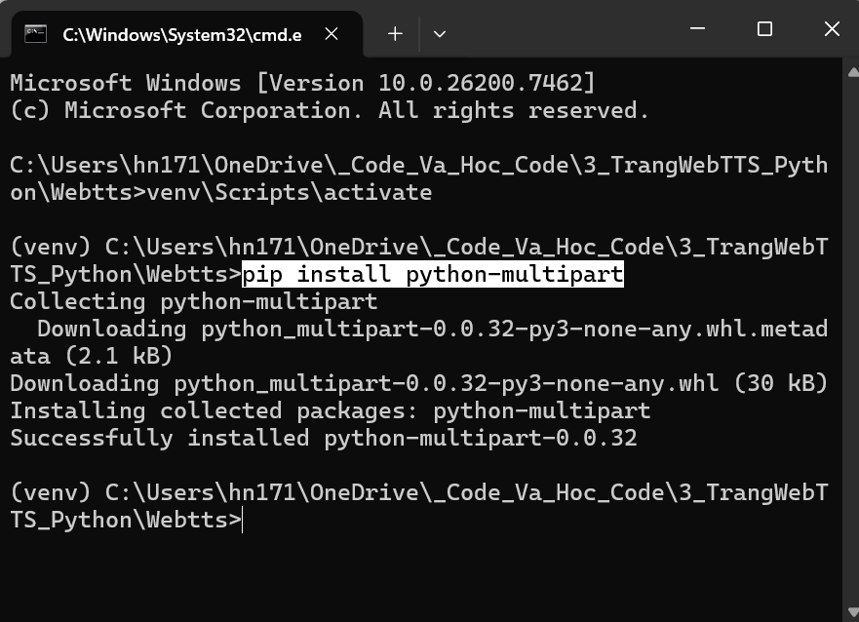

DANH SÁCH LỆNH THÔ KHÔNG HÌNH ẢNH
- python -m venv venv
- venv\Scripts\activate
- pip install edge-tts
- edge-tts --voice vi-VN-HoaiMyNeural --text "Xin chào, đây là chương trình chuyển văn bản thành giọng nói của tôi." --write-media test.mp3
- pip install fastapi uvicorn
- uvicorn main:app --reload
- pip install python-multipart

